**МИНИСТЕРСТВО ОБРАЗОВАНИЯ И НАУКИ РОССИЙСКОЙ ФЕДЕРАЦИИ**

**Федеральное государственное бюджетное образовательное учреждение высшего образования**

**«Московский Авиационный Институт»**

**(Национальный Исследовательский Университет)**

Институт №8: «Компьютерные науки и прикладная математика»

Кафедра 806: «Вычислительная математика и программирование»

**ОТЧЁТ**

По курсу «Введение в авиационную и ракетно-космическую технику»

Тема:

**«Миссия Вояджер-1»**

**Группа**: M8О-108БВ-24

**Работу выполнили**:

Омаров Юсуп Магомедович,

Балдынов Тамири Витальевич,

Чигрин Никита Александрович,

Кучин Клим Константинович,

Туймуков Егор Георгиевич

Руководители проекта:

Тимохин Максим Юрьевич,

Кондаратцев Вадим Леонидович

Оценка: ________ **__**

Подпись: _________ Дата: ____________

ОГЛАВЛЕНИЕ

ВВЕДЕНИЕ…………………………………………………………………………..3

1. ОПИСАНИЕ МИССИИ……………..………………………………………..4
2. МАТЕМАТИЧЕСКАЯ И ФИЗИЧЕСКАЯ МОДЕЛИ…....…….…….…….11

A. ФИЗИЧЕСКАЯ МОДЕЛЬ…………………………………………….11

Б. МАТЕМАТИЧЕСКАЯ МОДЕЛЬ…………………………………….15

1. ПРОГРАММНАЯ РЕАЛИЗАЦИЯ…………………..………….………….16

ЗАКЛЮЧЕНИЕ………………………………………………...……………….…..18

ЛИТЕРАТУРА………………………………….………….……………...…...…...19

ПРИЛОЖЕНИЯ…………………………………………………………………….27

# ВВЕДЕНИЕ

**Название проекта:** Вояджер – 1

**Название команды:** Zvezdine Voini

**Цель миссии:** создать математическую и физическую модель взлета космического зонда «Вояджер-1», провести симуляцию в программе «Kerbal Space Program» и сравнить результаты.

**Задачи:**

1. Изучить технические параметры и этапы миссии "Вояджер - 1".
2. Разработать математическую модель для воспроизведения полета в программе Kerbal Space Program.
3. Смоделировать вывод на околоземную орбиту аппарата «Вояджер – 1» в программе Kerbal Space Program.
4. Сравнить результаты моделей и симуляции при помощи графиков.
5. Сравнить графики и сделать выводы.
6. Составить отчет о проделанной работе.

**Состав команды:**

* Балдынов Т.В. – тимлид, программист (симуляция полета)
* Чигрин Н.А. – программист (графики)
* Омаров Ю.М. – дизайнер (презентация, отчёт)
* Туймуков Е.Г. – физик
* Кучин К.К – KSP

# 1. ОПИСАНИЕ МИССИИ

### Предыстория

NASA в начале 1970-х годов сосредоточилось на изучении дальних планет Солнечной системы. Проект «Вояджер» стал логичным продолжением этих исследований. Благодаря тому, что все планеты-гиганты удачно расположились в сравнительно узком секторе Солнечной системы (“парад планет”) в 1970 году, было возможно использование гравитационных манёвров для облета всех внешних планет, за исключением Плутона.

Ключевую роль в проекте сыграли достижения в области ракет-носителей, такие как Titan IIIE, и развитие передовых научных инструментов, которые могли работать в условиях глубокого космоса. Особое внимание уделялось энергетическим системам, способным поддерживать работу аппаратов на расстоянии миллиардов километров от Земли

Проект «Вояджер» был утверждён в 1972 году, а уже 1977 году были запущены две идентичные автоматические станции – «Вояджер – 1» и «Вояджер – 2». Их главной целью стало исследование Юпитера, Сатурна и их спутников.

**Миссия «Вояджер - 1»**

"Вояджер – 1» - автоматическая межпланетная станция, разработанная NASA, ставшая одной из самых успешных космических миссий. Аппарат был запущен 5 сентября 1977 года в 12:56:01 UTC с мыса Канаверал с помощью ракеты-носителя Titan IIIE.

Ключевой целью миссии было исследование Юпитера, Сатурна и их спутников. В рамках этих задач аппарат выполнил:

* Детальную съёмку Юпитера и его спутников (включая Ио и Европу) при максимальном сближении 6 июня 1979 года.
* Изучение Сатурна, его колец и крупнейшего спутника Титана (1980 года)

После завершения основной миссии «Вояджер – 1» продолжил полёт в межзвёздное пространство. В 1990 году аппарат начал новую фазу – «Межзвёздная миссия».

Аппарат стал первым, передавшим изображения дальних спутников и детализированные данные об атмосферах Юпитера и Сатурна. «Вояджер – 1» передаёт данные до сих пор, находясь на расстоянии более 20 миллиардов километров от Земли.

На данный момент “Вояджер - 1” забрался достаточно далеко. В августе 2012 года зонд нащупал своими приборами край гелиосферы - это область околосолнечного пространства, где солнечный ветер доминирует над другими заряженными частицами и движется относительно Солнца со сверхзвуковой скоростью.

### Траектория полета

1. **Запуск с Земли**: Аппарат был запущен 5 сентября 1977 года с мыса Канаверал с использованием ракеты – носителя Titan IIIE. Первоначальной целью было вывести аппарат на межпланетную траекторию к Юпитеру.
2. **Выход на межпланетную траекторию**: После выхода на околоземную орбиту, с помощью разгонного блока ракеты – носителя, «Вояджер – 1» был направлен на гравитационно-выгодную траекторию, ведущую к Юпитеру.
3. **Подлёт к Юпитеру:** В марте 1979 года аппарат достиг окрестностей Юпитера. Максимальное сближение с планетой произошло 6 июня 1979 года. “Вояджер - 1” провёл детальные исследования атмосферы, магнитосферы и спутников планеты, включая Ио и Европу.
4. **Перелет к Сатурну:** Используя гравитационный манёвр Юпитера, аппарат получил дополнительную скорость для достижения Сатурна. Путь занял около года
5. **Подлёт к Сатурну:** В ноябре 1980 года “Вояджер - 1” достиг Сатурна. Аппарат выполнил исследование колец, атмосферы и крупнейшего спутника планеты - Титана.
6. **Выход за пределы Солнечной системы**: После завершения миссии у Сатурна, аппарат продолжение в сторону межзвёздного пространства. В 1990 году началась «Межзвёздная миссия», целью которой стало изучение гелиопаузы – границы влияния Солнца.
7. **Движение в межзвёздное пространство**: В 2012 году «Вояджер – 1» пересёк гелиопаузу, став первым созданным человеком объектом, вышедшим в межзвёздное пространство. Аппарат продолжает передавать данные о среде за пределами Солнечной системы.

### Устройство аппарата

## Вояджер-1 — Википедия

Рис.1.1. Автоматическая межпланетная станция «Вояджер – 1» [1]

Автоматическая межпланетная станция «Вояджер-1» была тщательно спроектирована для выполнения долговременной миссии в условиях глубокого космоса. Она состояла из нескольких ключевых компонентов:

1. **Основной корпус:**
   * Герметичная конструкция, защищающая научные приборы и электронику.
   * В корпусе размещались бортовые компьютеры, аккумуляторы, системы терморегулирования и стабилизации, а также элементы управления.
2. **Научные приборы:**
   * Камерами для съёмки планет и их спутников.
   * Спектрометрами для анализа атмосфер и поверхностей.
   * Магнитометрами для изучения магнитных полей.
   * Детекторами плазмы, заряженных частиц и космических лучей.
3. **Энергетическая система:**
   * Три радиоизотопных термоэлектрических генератора (РИТЭГ), использующих плутоний-238.
   * Обеспечивали стабильное электропитание всех систем даже на большом удалении от Солнца.
4. **Антенны:**
   * Высокоусиленная параболическая антенна диаметром 3,7 метра для связи с Землёй.
   * Малые антенны для внутренней связи между компонентами.
5. **Система ориентации:**
   * Датчики положения звёзд и Солнца для точной ориентации аппарата.
   * Малые двигатели для корректировки положения.
6. **Дополнительное оборудование:**
   * Золотой диск с информацией о Земле и человечестве, прикреплённый к аппарату.
   * Тепловые экраны для защиты от экстремальных температур.

Все компоненты аппарата были рассчитаны на первоначальный срок работы в 5 лет, однако их надёжность позволила аппарату функционировать более 40 лет.

### Характеристики космического аппарата "Вояджер - 1"

### 1. Масса аппарата:

* + Общая масса: 721.9 кг.
  + Масса полезной нагрузки: 86 кг.
  + Запас гидразина – 104 кг.

2. **Размеры**:

* Длина АМС: 2.5 м
* Герметичный корпус имеет форму 10-гранной призмы (высота – 0.5 м, поперечник – 1.8 м).

# Ракета-носитель Titan IIIE с разгонным блоком Centaur

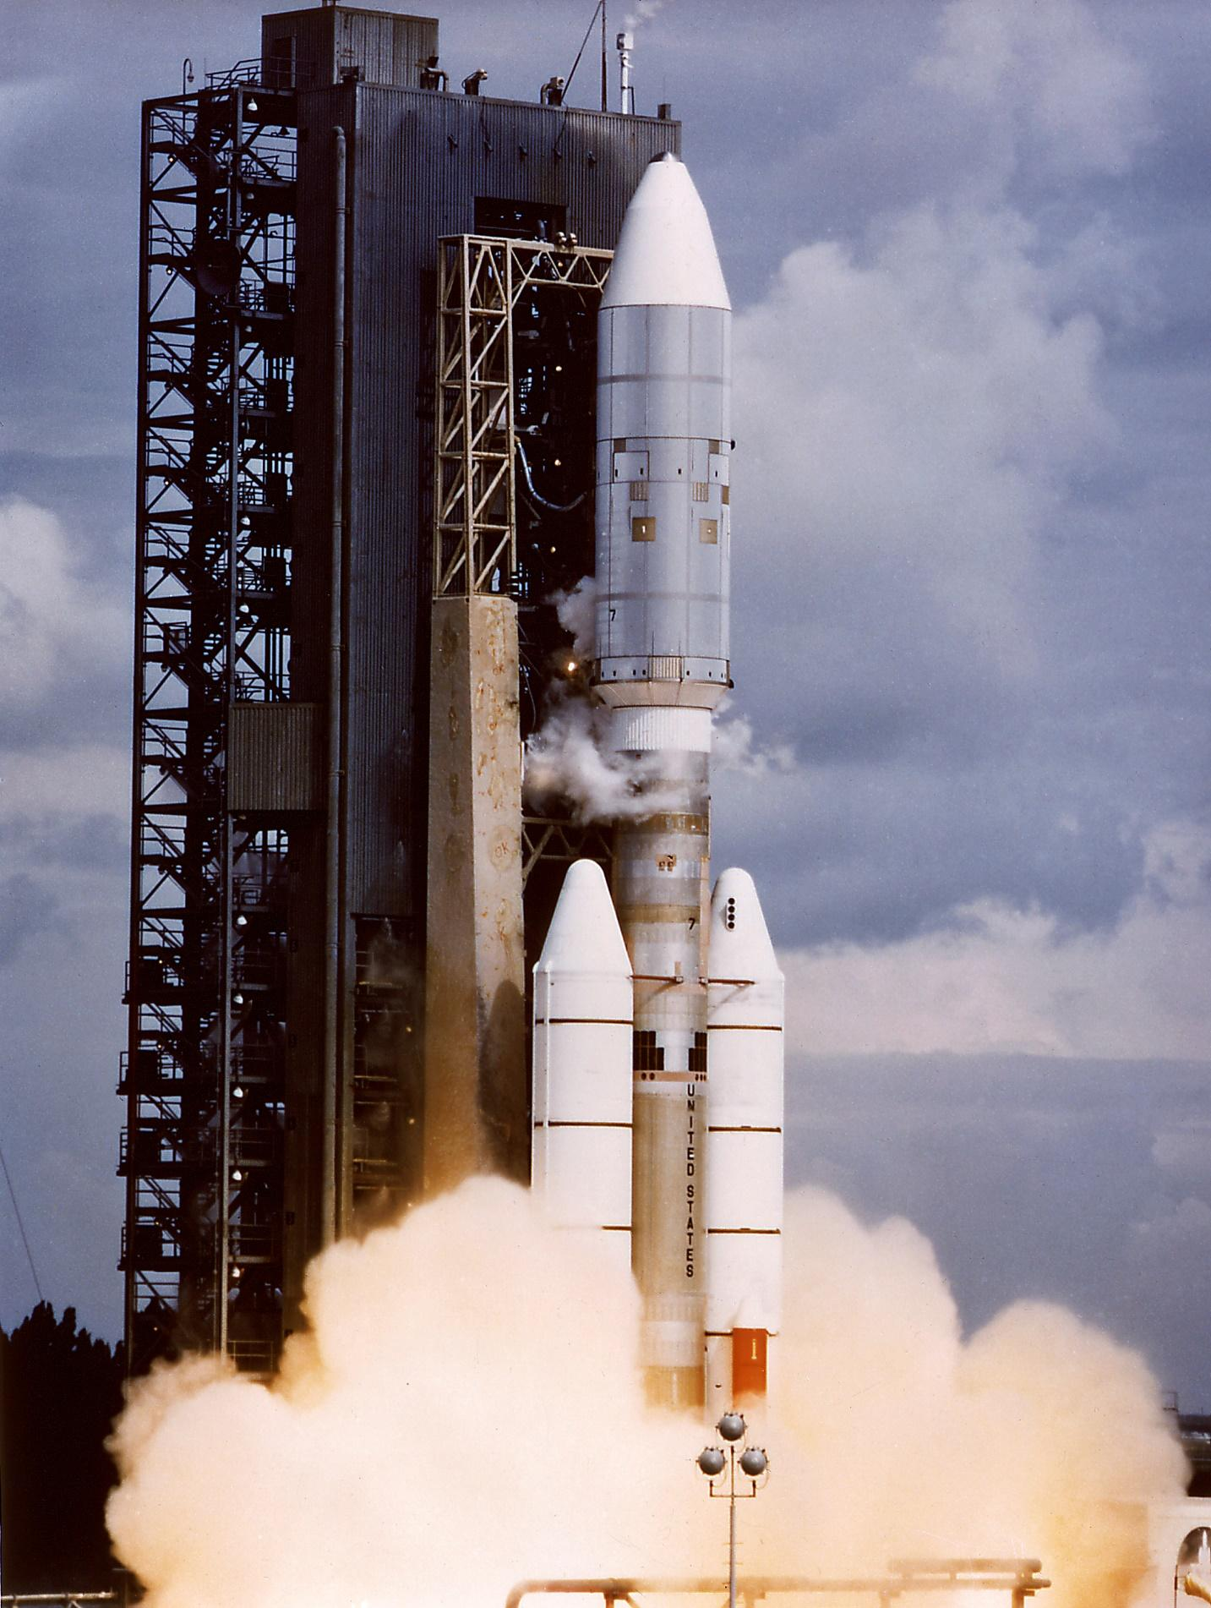

Рис.1.2. Titan IIIE с разгонным блоком Centaur [2]

Ракета-носитель Titan IIIE с разгонным блоком Centaur была разработана специально для выполнения сложных межпланетных миссий, таких как «Вояджер-1». Эта ракета обеспечивала необходимую скорость и точность для вывода аппарата на траекторию к дальним планетам Солнечной системы.

**Характеристики ракеты-носителя Titan IIIE:**

1. **Тип:** Многоступенчатая ракета.
2. **Количество ступеней:** 3 (включая разгонный блок Centaur).
3. **Высота:** около 48,5 м.
4. **Диаметр:** 3,05 м (основной корпус).
5. **Масса при старте:** около 692 тонн.
6. **Топливо:**
   * Для первой и второй ступеней: твердотопливные ускорители и жидкий кислород с керосином.
   * Для разгонного блока Centaur: жидкий водород (LH2) и жидкий кислород (LOX).
7. **Тяга первой ступени:** около 2 500 кН.
8. **Полезная нагрузка:** до 3 530 кг на межпланетные траектории.

### Этапы работы ракеты-носителя Titan IIIE:

* **Первая ступень:**
  + Оснащена двумя боковыми твердотопливными ускорителями.
  + Основная задача — обеспечить начальный подъём ракеты и разгон до нужной скорости.
* **Вторая ступень:**
  + Использует жидкое топливо для продолжения разгона.
  + Обеспечивает выход на околоземную орбиту.
* **Третья ступень (разгонный блок Centaur):**
  + Является ключевым элементом для достижения межпланетной траектории.
  + Обеспечивает финальный разгон для выхода аппарата на путь к Юпитеру и Сатурну.
  + Использует высокоэффективное топливо (LH2 и LOX), что делает его мощным и надёжным для дальних миссий.

**ФИЗИЧЕСКАЯ И МАТЕМАТИЧЕСКАЯ МОДЕЛЬ**

**ФИЗИЧЕСКАЯ МОДЕЛЬ:**

Цель модели – Смоделировать взлёт космического корабля **"Вояджер-1"** с помощью ракеты-носителя **Titan IIIE** от старта до выхода на околоземную орбиту. Описывается движение ракеты с учётом основных сил, действующих в процессе полёта.

Движение ракеты рассматривается в декартовой системе координат, связанной с точкой старта.

Полёт ракеты разделим на **два этапа**:

1. Первый этап задан работой первой ступени и определен на промежутке $[0;t_{1})$
2. Второй этап задан работой второй ступени и определен на промежутке $[t_{1};t_{2})$

Ключевую роль в физической модели играет **второй закон Ньютона**, который учитывает все внешние силы, действующие на ракету.

$m\vec{a}=\vec{F}$ (1)

Где:

m – масса ракеты

$\vec{a}$– ускорение

$\vec{F}$– равнодействующая сил

Наша физическая модель учитывает такие внешние силы, как сила сопротивления воздуха и сила гравитации.

**Сила сопротивления воздуха:** Рассчитать силу сопротивления воздуха можно по следующей формуле:

$F_{сопр}=\frac{1}{2}C_{d}∙ρ∙S∙V^{2}$ (2)

Где:

$C_{d}$– коэффициент сопротивления формы

$ρ$– плотность воздуха

S – площадь поперечного сечения

V – скорость ракеты

**Изменение плотности воздуха:**

Для упрощения примем, что температура и ускорение свободного падения не меняются с высотой. Зависимость плотности от высоты будет выглядеть следующим образом:

$ρ\left(h\right)= ρ_{0}∙\exp^{(-\frac{gMh}{RT})}{ }$ (3)

Где: $ρ_{0}$ 
 – начальная плотность воздуха

g – гравитационная постоянная

M – молярная масса воздуха

h – высота

R – универсальная газовая постоянная

T – температура воздуха в Кельвинах

**Сила гравитации:**

$F_{гр}=G\frac{M_{к}m}{{\left(R+h\right)}^{2}}$ (4)

Где:

G – гравитационная постоянная

$M_{к}$– масса Кербина

R – радиус Кербина

**Сила тяги ракеты**

Сила тяги ракеты зависит от скорости расхода топлива и скорости истечениягазов из сопла двигателя. Пусть $U_{1}$, $U_{2}$— скорости истечения газов из сопла двигателей первой и второй ступени соответственно, примем, что они не меняются со временем, тогда:

$\vec{F_{\text{тяги}} }=\left\{\begin{aligned}-{\vec{U}}_{1}k_{1}, t<t_{1}, \\ -{\vec{U}}_{2}k_{2}, { t}_{1}≤t<t_{2} \end{aligned}\right.$ (5)

**Изменение массы ракеты**

Масса ракеты изменяется в зависимости от времени из-за расхода топлива. Пусть $k_{1}$— скорость расхода топлива первой ступени, а $k_{2}$— скорость расхода топлива второй ступени. Примем, что они остаются постоянными. Тогда, учитывая что в момент времени $t_{1}$ ракета сбрасывает первую ступень, итоговую зависимость массы ракеты от времени можно задать следующей функцией:

$m\left(t\right)=\left\{\begin{aligned}m_{0}-k_{1}t, t<t_{1}, \\ m_{d}-k_{2}(t - t_{1}) , t_{1}≤t<t_{2} \end{aligned}\right.$ (6)

Где $m_{d}$— масса ракеты без полной массы первой ступени

**Изменение угла наклона**

Для эффективного выхода на орбиту ракета должна постепенно снижать угол наклона, чтобы набрать нужную горизонтальную скорость. Предположим, этот угол 𝛼 будет меняться со временем по линейному закону. Тогда получим:

$α\left(t\right)=\left\{\begin{aligned}α_{0}-γ_{1}t, t<t_{1}, \\ α_{0}-γ_{1}t_{1} - γ_{2}(t - t_{1}) , t_{1}≤t<t_{2 } \end{aligned}\right.$ (7)

Где:

$α_{0}$— начальный угол наклона ракеты

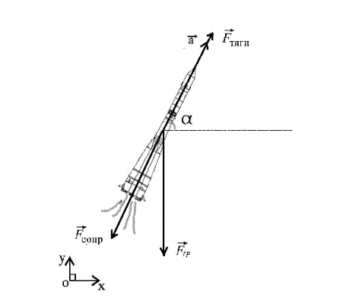 — коэффициент изменения угла наклона для первого этапа

$γ_{2}$— коэффициент изменения угла наклона для второго этапа

**Объединив все уравнения и спроецировав на оси Ox и Oy, получаем две системы диффиренциальных уравнений для каждого этапа: $\left\{ \begin{aligned}ma_{x}=(U_{1}k_{1} - \frac{1}{2}cρSV^{2} )∙ \cos{α} \\ ma_{y}=(U_{1}k_{1}-\frac{1}{2}cρSV^{2} )∙ \sin{α}+\frac{G⋅M_{к}⋅m}{{\left(R+h\right)}^{2}} \\ ρ\left(h\right)=ρ_{0}⋅exp\left(-\frac{g⋅M⋅h}{R⋅T}\right) (8) \\ α\left(h\right)=α_{0}-γ_{1}t \\ m\left(t\right)=m_{0}-k_{1}t \\ t<t_{1} \end{aligned}\right.$**

$$\left\{ \begin{aligned}ma_{x}=(U_{2}k_{2} - \frac{1}{2}cρSV^{2} )∙ \cos{α} \\ ma_{y}=(U_{2}k_{2}-\frac{1}{2}cρSV^{2} )∙ \sin{α}+\frac{G⋅M_{к}⋅ m}{{\left(R+h\right)}^{2}} \\ ρ\left(h\right)=ρ_{0}⋅exp\left(-\frac{g⋅M⋅h}{R⋅T}\right) (9) \\ α\left(h\right)=α_{0}-γ_{1}t_{1} - γ_{2}(t - t_{1}) \\ m\left(t\right)=m_{d}-k_{2}(t - t_{1}) \\ { t}_{1}≤t<t_{2} \\ \end{aligned}\right.$$

Приведём их к нормальной форме Коши. Для этого выразим системы в виде набора обыкновенных дифференциальных уравнений первого порядка.

Обозначим:

$x_{1}=x$— координата по оси $x$

$x_{2}=\dot{x}$— скорость по оси $x$

$x_{3}=y$— координата по оси $y$ (для упрощения примем, что $x_{3}≈h )$

$x_{4}=\dot{y}$— скорость по оси $y$

$x_{5 }=\sqrt{x_{2}^{2}+x_{4}^{2}} =V$— модуль скорости

**МАТЕМАТИЧЕСКАЯ МОДЕЛЬ:**

**Итоговые системы дифференциальных уравнений для двух этапов полёта, приведённые к нормальной форме Коши, примут вид:**

$$\left\{\begin{aligned}{\dot{x}}_{1}=x_{2}, \\ {\dot{x}}_{2}=\frac{\left(U_{1}k_{1}-\frac{1}{2}cρ_{0}e^{\left(-\frac{g⋅M⋅x_{3}}{R⋅T}\right)}S{∙x}_{5}^{2}\right)∙cos\left(α_{0}-γ_{1}t\right)}{m_{0}-k_{1}t} \\ {\dot{x}}_{3}=x_{4} (10) \\ {\dot{x}}_{4}=\frac{\left(U_{1}k_{1}-\frac{1}{2}cρ_{0}e^{\left(-\frac{g⋅M⋅x_{3}}{R⋅T}\right)}S{∙x}_{5}^{2}\right)∙sin\left(α_{0}-γ_{1}t\right)+\frac{GM_{к}{(m}_{0}-k_{1}t)}{{\left(R+x_{3}\right)}^{2}}}{m_{0}-k_{1}t} \\ x_{5 }=\sqrt{x_{2}^{2}+x_{4}^{2}} \\ t<t_{1} \\ \end{aligned}\right.$$

$$\left\{\begin{aligned}{\dot{x}}_{1}=x_{2}, \\ {\dot{x}}_{2}=\frac{\left(U_{1}k_{2}-\frac{1}{2}cρ_{0}e^{\left(-\frac{g⋅M⋅x_{3}}{R⋅T_{2}}\right)}⋅S{∙x}_{5}^{2}\right)⋅cos\left(α_{0}-γ_{1}t_{1} - γ_{2}(t - t_{1})\right)}{m_{d}-k_{2}t } \\ {\dot{x}}_{3}=x_{4} (11) \\ {\dot{x}}_{4}=\frac{\left(U_{1}k_{2} - \frac{1}{2}cρ_{0}e^{\left(-\frac{g⋅M⋅x_{3}}{R⋅T_{2}}\right)}⋅S{∙x}_{5}^{2}\right)⋅sin(α_{0} - γ_{1}t_{1} - γ_{2}(t - t_{1}))+\frac{GM_{к}(m_{d}-k_{2}(t - t_{1})) }{{\left(R+x_{3}\right)}^{2}}}{m_{d}-k_{2}(t - t_{1}) } \\ x_{5 }=\sqrt{x_{2}^{2}+x_{4}^{2}} \\ t_{1}≤t<t_{1} \\ \end{aligned}\right.$$ Чтобы решить эти системы, воспользуемся численным методом Рунге-Кутта, реализованным в программе.

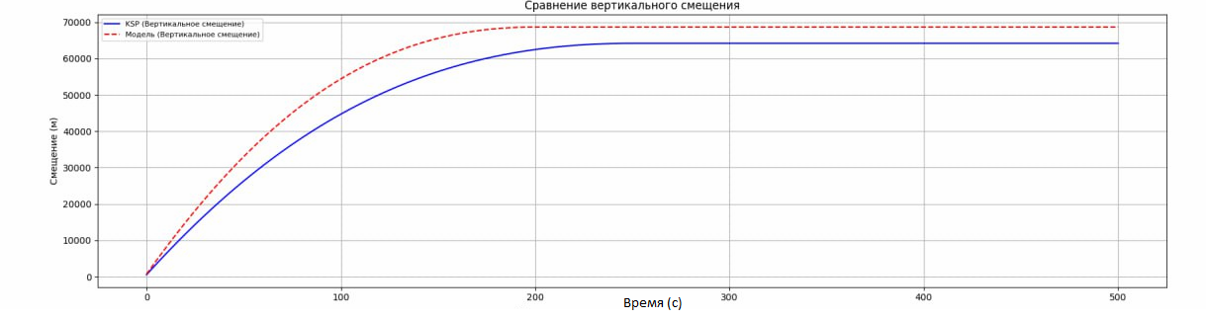График 1. Сравнение вертикального смещения

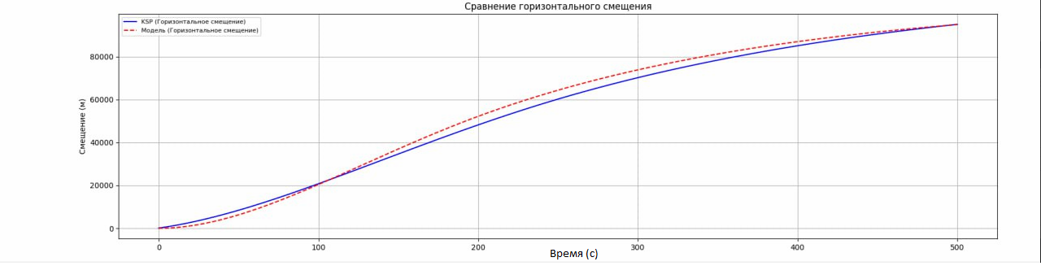

График 2. Сравнение горизонтального смещения

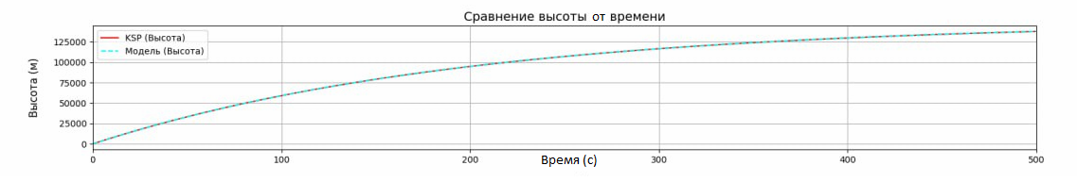

График 3. Сравнение высоты от времени

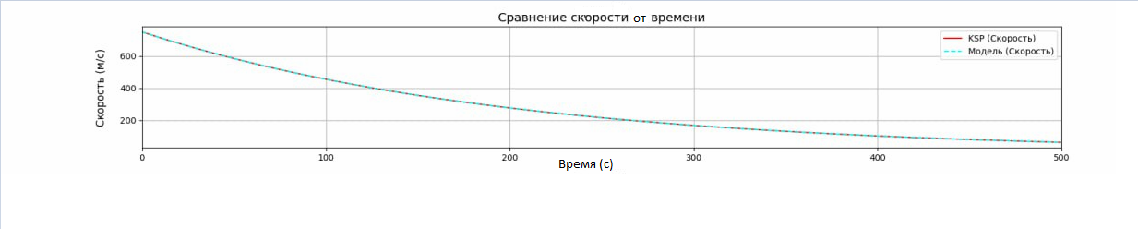

График 4. Сравнение скорости от времени

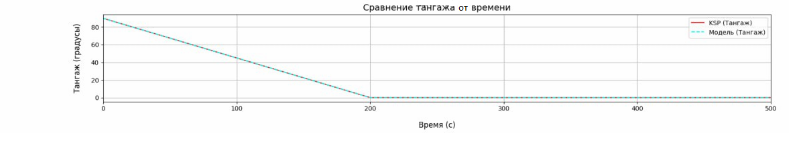График 5. Сравнение тангажа от времени

В ходе создания графиков были использованы библиотеки Matplotlib, NumPy, time, math, а также модуль kRPC. Код реализует ежесекундное добавление данных о скорости и высоте в массивы, которые затем применяются для построения графиков на языке программирования Python. С помощью модуля kRPC осуществляется сбор данных в реальном времени во время полета. Для временного шага было выбрано значение 1 секунды. Графики были проанализированы с учетом данных математической модели и информации из KSP, тем самым показывая разницу. После построения графиков наша команда сделала выводы, проанализировав графики. Мы выяснили, что графики математической и физический модели практически совпадают, что доказывает высокую степень соответствия симуляции в KSP и математической модели.

**ЗАКЛЮЧЕНИЕ**

В рамках нашего проекта мы успешно выполнили задачу по моделированию космического полёта, включая запуск ракеты «Вояджер – 1» и её выход на орбиту. Для реализации цели был разработан проект космического аппарата и проведён его запуск в симуляторе Kerbal Space Program (KSP). Кроме того, мы создали математическую модель, которая позволила провести расчёты, а затем проанализировать результаты с помощью графиков.

**ЛИТЕРАТУРА**

1. Документация библиотеки matplotib

<https://devpractice.ru/files/books/python/Matplotlib.book.pdf>

2. Документация библиотеки kRPC

<https://krpc.github.io/krpc/>

3. Рисунок 1.2

<https://en.m.wikipedia.org/wiki/Titan_IIIE>

4. <https://www.techinsider.ru/science/696483-voyadzher-1-zafiksiroval-signal-mezhzvezdnoy-sredy/>

5. <https://epizodsspace.airbase.ru/01/2u/solnthe/ams/vo-1/vo-1.html>

6. <https://znanierussia.ru/articles/%D0%92%D0%BE%D1%8F%D0%B4%D0%B6%D0%B5%D1%80-1>

7. Рисунок 1.1

<https://ru.wikipedia.org/wiki/%D0%92%D0%BE%D1%8F%D0%B4%D0%B6%D0%B5%D1%80-1>

**ПРИЛОЖЕНИЕ**

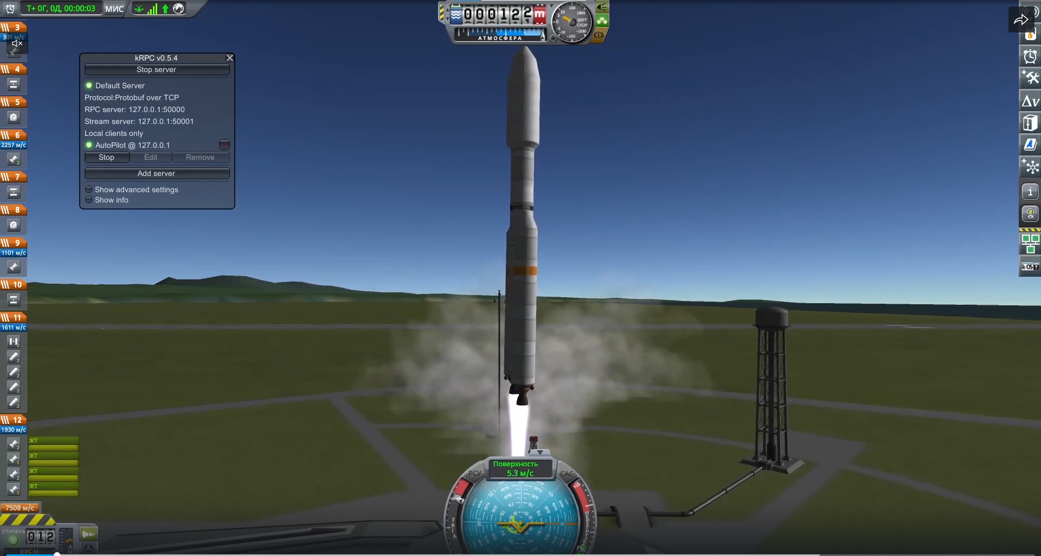

**Скриншот 1. Взлет**

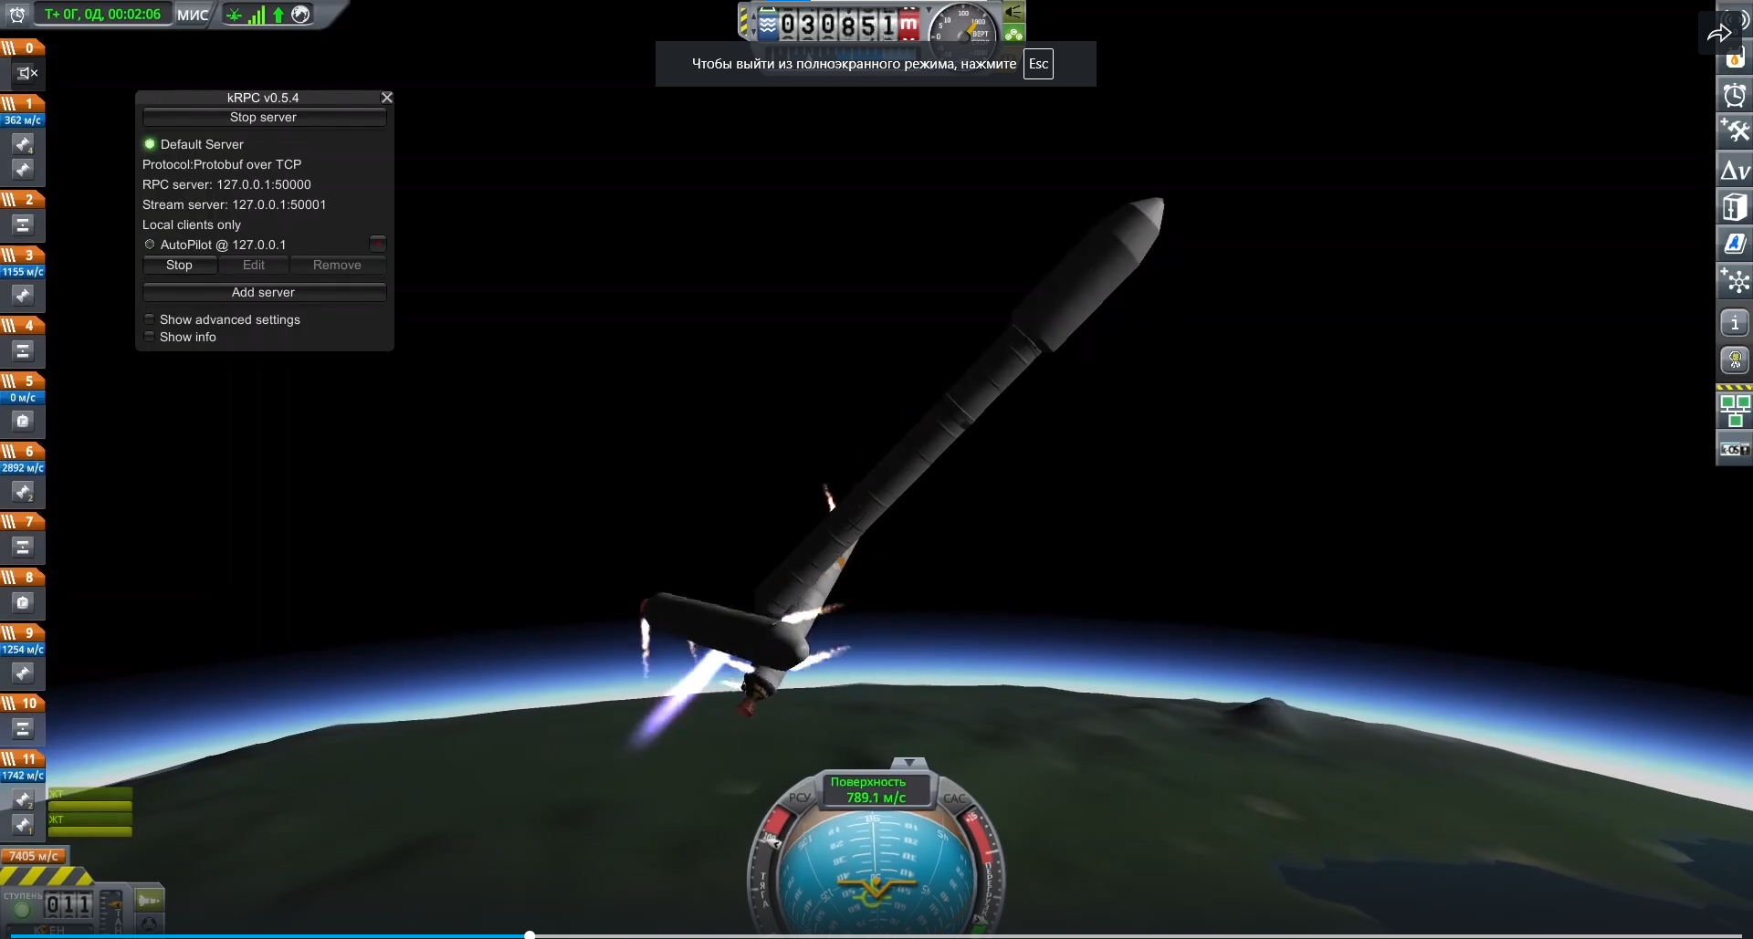

**Скриншот 2. Отделение первой ступени**

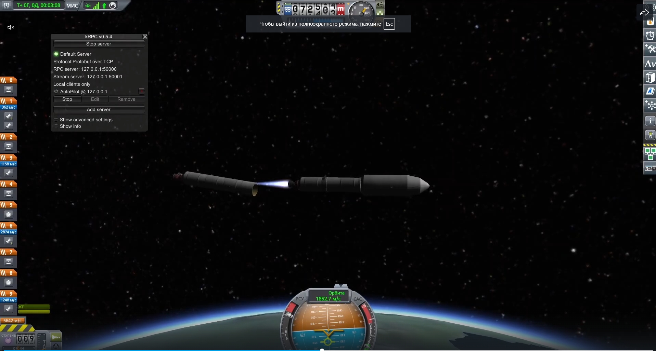

**Скриншот 3. Отделение второй ступени**

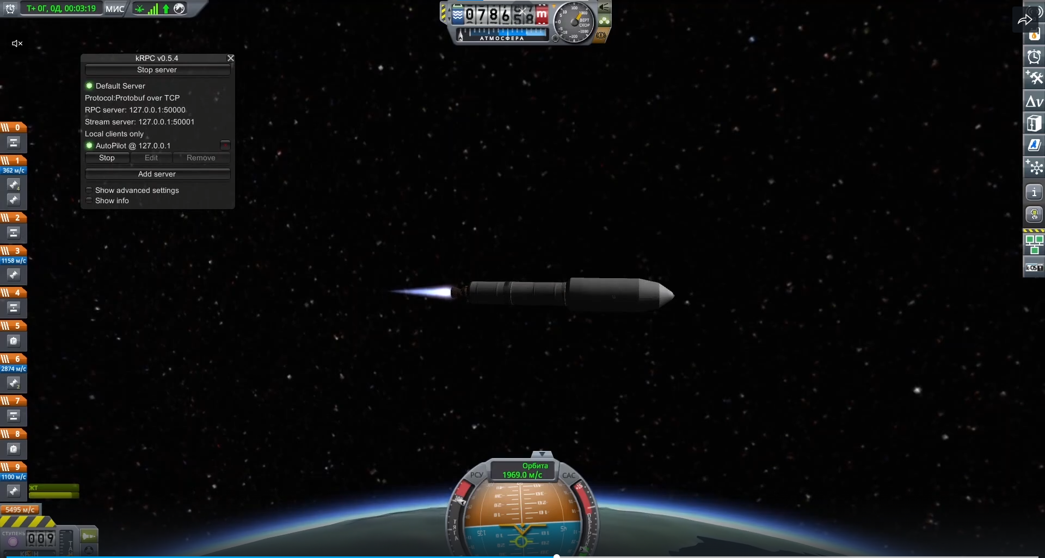

**Скриншот 4. Полет третьей ступени**